**d**

BÁO CÁO ĐỒ ÁN THỰC HÀNH

MÔN HỆ QUẢN TRỊ CƠ SỞ DỮ LIỆU

GVHD: Tiết Gia Hồng

# **THÔNG TIN NHÓM**

**Bảng đóng góp của từng thành viên cho lần 2**

|  |  |  |  |  |
| --- | --- | --- | --- | --- |
| **STT** | **MSSV** | **Họ tên** | **% Đồ án**  **lần 2** | **% Đóng**  **góp** |
| **1** | **19127017** | **Trương Gia Đạt** | **5%** | **1%** |
| **2** | **19127365** | **Phan Khải Đông** | **2%** |
| **3** | **19127401** | **Lê Trung Hiếu** | **2%** |

|  |  |  |  |  |
| --- | --- | --- | --- | --- |
| **STT** | **Công việc** | **Người thực hiện** | **% Hoàn thành** | **% Hoàn thành số công việc được giao** |
| **1** | **Mô tả chức năng hệ thống** | **Trương Gia Đạt** | **100%** | **100%** |
| **2** | **Thiết kế giao diện** | **Phan Khải Đông** | **100%** | **100%** |
| **3** | **Xác định tình huống tranh chấp** | **Lê Trung Hiếu** | **100%** | **100%** |

**Bảng phân công công việc**

# XÁC ĐỊNH CHỨC NĂNG HỆ THỐNG VÀ TÌNH HUỐNG TRANH CHẤP

# Các chức năng của hệ thống

## Chức năng cho DÙNG CHUNG

|  |  |  |
| --- | --- | --- |
| **STT** | **Chức năng** | **Mô tả hoạt động** |
| 1 | Đăng nhập | Đăng nhập vào hệ thống “Quản lý đơn hàng” dựa vào tài khoản và mật khẩu. |
| 2 | Đăng ký | Người dùng đăng ký ứng với vị trí mong muốn (ngoại trừ quản trị) và tài khoản được lưu vào hệ thống. |
| 3 | Trang liên hệ | Các tài khoản có thể nhận được hỗ trợ từ hệ thống khi các thắc mắc. |

## 

## Phân hệ đối tác

|  |  |  |
| --- | --- | --- |
| **STT** | **Chức năng** | **Mô tả hoạt động** |
| 1 | Tạo tài khoản đăng nhập | Đối tác sẽ cung cấp những thông tin cần thiết và đăng ký tài khoản để đăng nhập vào ứng dụng |
| 2 | Xem và gia hạn hợp đồng. | Đối tác có thể xem hợp đồng đã ký và có thể gia hạn thêm thời gian hiệu lực của hợp đồng |
| 3 | Quản lý sản phẩm | Đối tác có thể thêm, xóa, sửa thông tin sản phẩm và chi nhánh có cung cấp thông tin sản phẩm |
| 4 | Quản lý đơn hàng | Cho đối tác xem thông tin đơn hàng và cập nhật tình trạng của đơn hàng |

## 

## Phân hệ khách hàng

|  |  |  |
| --- | --- | --- |
| **STT** | **Chức năng** | **Mô tả hoạt động** |
| 1 | Tạo tài khoản đăng nhập | Khách hàng tạo/ đăng ký tài khoản thông qua ứng dụng  Cần cung cấp thông tin cá nhân gồm: họ tên, số điện thoại, địa chỉ, email. |
| **2** | Xem danh sách đối tác | Khách hàng chọn mục xem danh sách đối tác, hệ thống sẽ xổ ra toàn bộ danh sách các đối tác mà hệ thống có |
| **3** | Xem sản phẩm của đối tác | Khi khách hàng chọn một đối tác, hệ thống sẽ hiển thị danh sách các sản phẩm mà đối tác này |
| **4** | Chọn mua sản phẩm | Khách hàng chọn mua sản phẩm với số lượng, phương thức thanh toán, địa chỉ giao hàng cho sản phẩm đó |
| **5** | Theo dõi đơn hàng | Hệ thống sẽ cập nhật tình trạng đơn hàng cho khách hàng dựa trên cập nhật của đối tác và tài xế vận chuyển |

## Phân hệ tài xế

|  |  |  |
| --- | --- | --- |
| **STT** | **Chức năng** | **Mô tả hoạt động** |
| **1** | Tạo tài khoản đăng nhập | Tài xế cung cấp thông tin cá nhân cần thiết và tạo tài khoản đăng nhập |
| **2** | Chỉnh sửa thông tin cá nhân | Tài xế có thể chỉnh sửa thông tin cá nhân như địa chỉ, số điện thoại, mật khẩu, ... |
| **3** | Xem danh sách đơn hàng và chọn đơn hàng muốn phục vụ | Danh sách các đơn hàng của khách hàng trong khu vực hoạt động của tài xế sẽ được hiển thị để tài xế lựa chọn 1 đơn hàng duy nhất muốn phục vụ tại 1 thời điểm |
| **4** | Cập nhật tình trạng đơn hàng | Khi tài xế chọn 1 đơn hàng để xử lý, thì tài xế có thể cập nhật tình trạng của đơn hàng đó. |
| **5** | Hiển thị danh sách đơn hàng và số tiền nhận được của từng đơn hàng | Ứng dụng sẽ hiển thị các đơn hàng mà tài xế đã giao thành công và số tiền nhận được tương ứng của từng đơn hàng. Đồng thời tính toán tổng số tiền tài xế đã nhận được. Sau mỗi tháng sẽ reset dữ liệu đơn hàng 1 lần. |
| **6** | Đóng phí thế chân |  |

## Phân hệ nhân viên

|  |  |  |
| --- | --- | --- |
| **STT** | **Chức năng** | **Mô tả hoạt động** |
| **1** | Tạo tài khoản đăng nhập | Nhân viên cung cấp thông tin cá nhân cần thiết và tạo tài khoản đăng nhập |
| **2** | Quản lý hợp đồng | Nhân viên theo dõi các hợp đồng được lập với đối tác. |
| **3** | Thay đổi mật khẩu | Cho phép nhân viên thay đổi mật khẩu tài khoản |

## Phân hệ quản trị

|  |  |  |
| --- | --- | --- |
| **STT** | **Chức năng** | **Mô tả hoạt động** |
| **1** | Quản lý tài khoản | Thêm, xóa, sửa các tài khoản nhân viên, quản trị. |
| **2** | Cấp quyền tài khoản | Cấp các quyền cho từng tài khoản đối tác, khách hàng và tài xế trong 1 phạm vi nhất định. |
| **3** | Kích hoạt | Kích hoạt tài khoản vừa đăng ký hoặc vô hiệu hóa tài khoản đã quá hạn. |

# Xác định tình huống tranh chấp

|  |  |  |  |  |  |
| --- | --- | --- | --- | --- | --- |
| **STT** | **Chức năng 1** | **Người dùng** | **Chức năng 2** | **Người dùng** | **Lỗi tranh chấp** |
| 1 | Đăng nhập | Nhân viên | Quản lý tài khoản | Quản trị | Nhân viên đăng nhập, quản trị viên thay đổi mật khẩu tài khoản  (**Unrepeatable read**) |
| 2 | Đăng nhập | Quản trị | Quản lý tài khoản | Quản trị | Quản trị đăng nhập, quản trị viên khác thay đổi mật khẩu tài khoản  (**Unrepeatable read**) |
| 3 | Thêm, xóa, sửa hợp đồng | Nhân viên | Xem hợp đồng | Đối tác | Nhân viên thực hiện thao tác ghi trên bảng hợp đồng và đối tác đọc trên bảng hợp đồng ngay sau đó. Thao tác ghi của nhân viên có thể bị rolled back  (**Dirty read**) |
| 4 | Xem hợp đồng | Đối tác | Thêm, xóa, sửa hợp đồng | Nhân viên | Đối tác thực hiện thao tác đọc trên hợp đồng, nhân viên thực hiện thao tác ghi trên hợp đồng  (**Unrepeatable read**) |
| 5 | Xem danh sách đối tác | Khách hàng | quản lý tài khoản | Quản trị | Khách hàng thực hiện thao tác đọc trên danh sách đối tác và quản trị viên thực hiện cập nhật bảng danh sách đối tác (**Dirty read**) |
| 6 | Kiểm tra tình trạng đơn hàng | Khách hàng | Cập nhật tình trạng đơn hàng | Tài xế | Khách hàng thực hiện thao tác đọc tình trạng trên đơn hàng trong lúc tài xế thực hiện cập nhật tình trạng nhưng chưa được xác nhận (**Dirty read**) |
| 7 | Kiểm tra tình trạng đơn hàng | Khách hàng | Cập nhật tình trạng đơn hàng | Đối tác | Khách hàng thực hiện thao tác đọc tình trạng trên đơn hàng trong lúc đối tác thực hiện cập nhật tình trạng nhưng chưa được xác nhận (**Dirty read**) |
| 8 | Chọn mua sản phẩm | Khách hàng | Chọn mua sản phẩm | Khách hàng | Khi chỉ còn lại 1 sản phẩm mà 2 khách hàng mua cùng lúc nhưng số lượng sản phẩm chưa được cập nhật (**Dirty read**) |
| 9 | Xem danh sách sản phẩm của đối tác | Khách hàng | Đối tác thực hiện xóa sản phẩm | Đối tác | Khách hàng xem danh sách sản phẩm trong khi đối tác thực hiện xóa sản phẩm nhưng bị rollback  (**Dirty read**) |
| 10 | Xem danh sách sản phẩm của đối tác | Khách hàng | Đối tác thực hiện cập nhật thông tin sản phẩm | Đối tác | Khách hàng xem danh sách sản phẩm trong khi đối tác thực hiện cập nhật thông tin sản phẩm nhưng bị rollback (**Dirty read**) |
| 11 | Xem dữ liệu đơn hàng (tình trạng) | Tài xế | Sửa thuộc tính tình trạng đơn đặt hàng | Đối tác | Tài xế thực hiện thao tác đọc đơn hàng và đối tác thực hiện giao tác sửa tình trạng đơn hàng  (**Unrepeatable read)** |
| 12 | Sửa thuộc tính tình trạng đơn đặt hàng | Đối tác | Xem dữ liệu đơn hàng (tình trạng) | Tài xế | Đối tác thực hiện thao tác sửa trên đơn hàng và tài xế thực hiện thao tác đọc trên đơn hàng. Thao tác sửa của đối tác có thể bị rolled back  (**Dirty read**) |
| 13 | Sửa giá sản phẩm | Đối tác | Sửa giá sản phẩm | Đối tác | (**Lost update**) |
| 14 |  |  |  |  |  |

# Thiết kế giao diện chức năng

## Chức năng đăng nhập

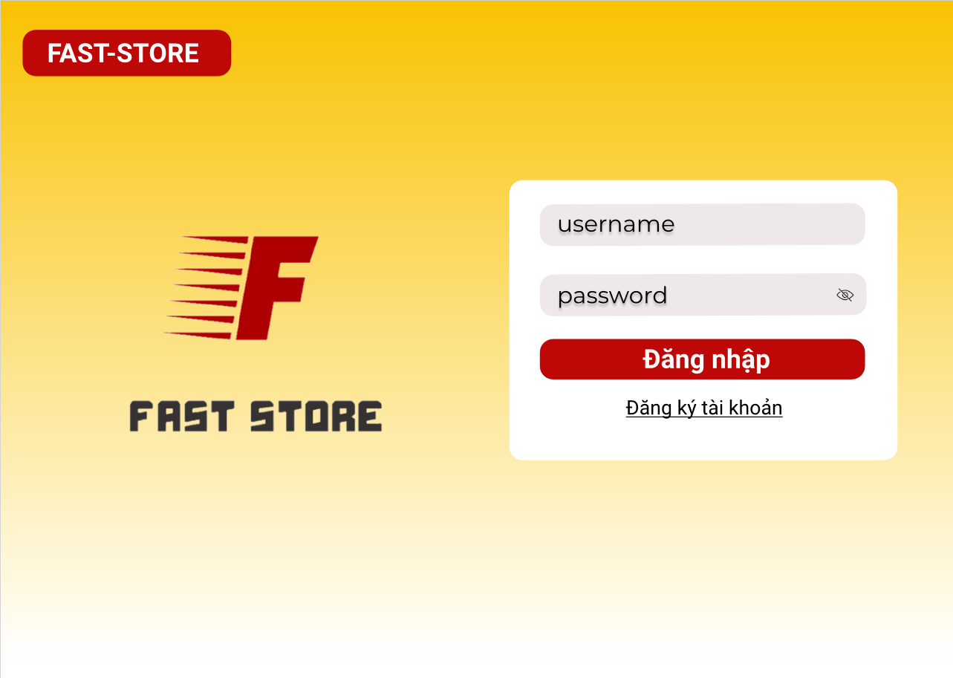

## Chức năng đăng ký tài khoản chung

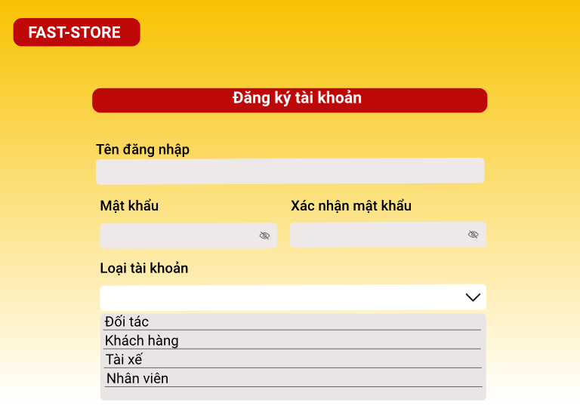

## Chức năng hỗ trợ khách hàng

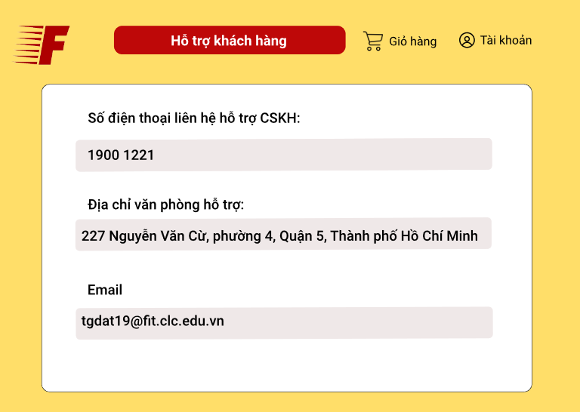

## Chức năng đăng ký tài khoản khách hàng

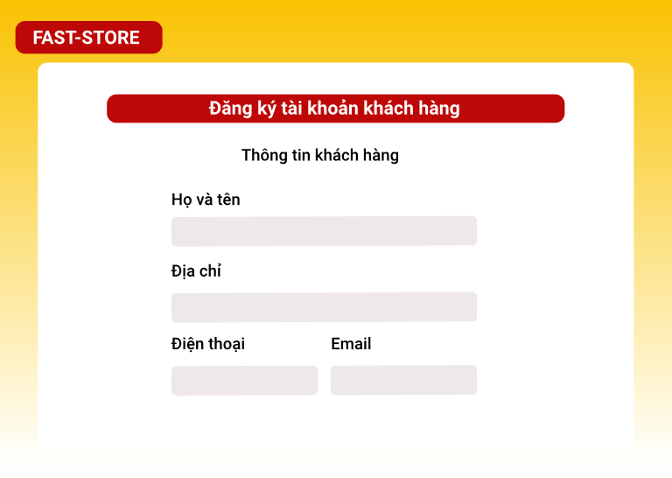

## Chức năng xem thông tin khách hàng

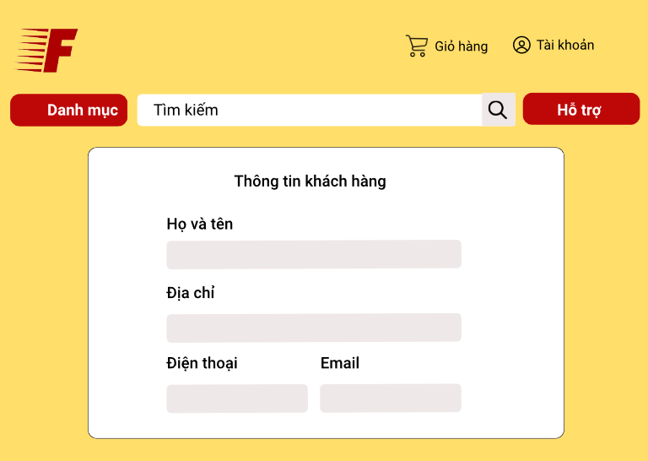

## Chức năng xem sản phẩm

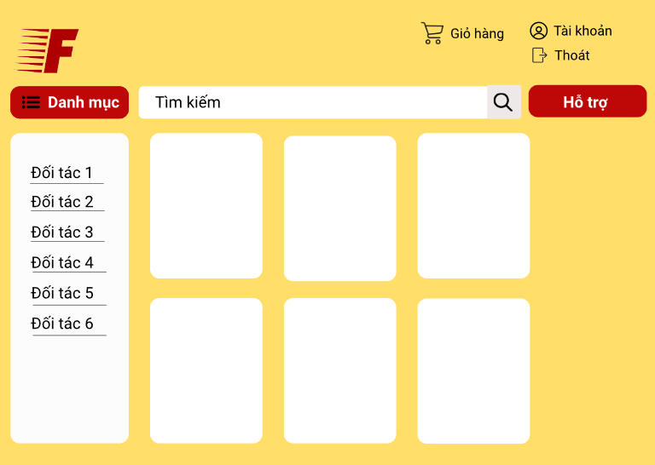

## Chức năng thanh toán sản phẩm

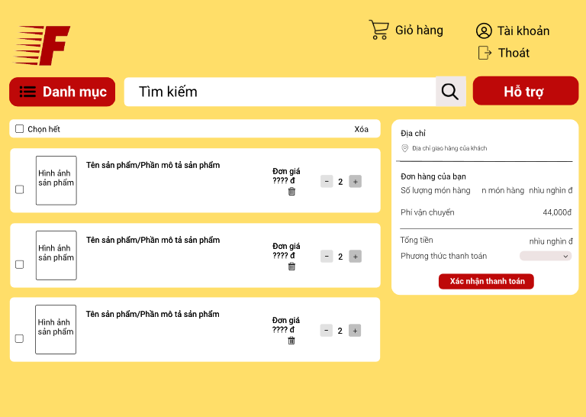

## Chức năng theo dõi đơn hàng

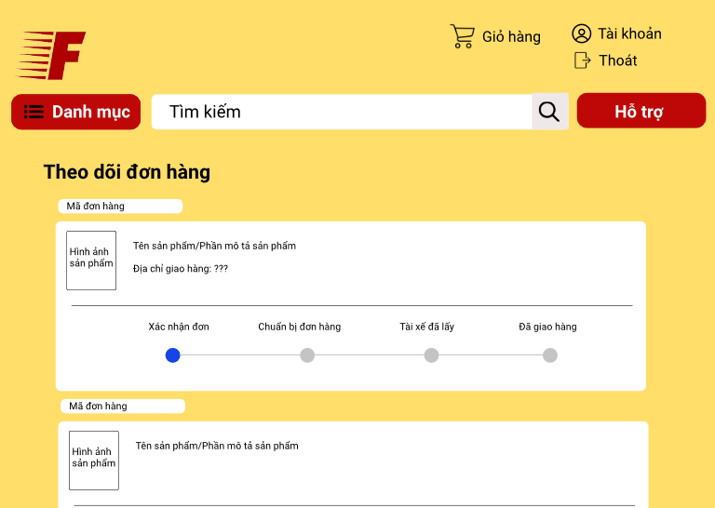

## Chức năng đăng ký tài khoản đối tác

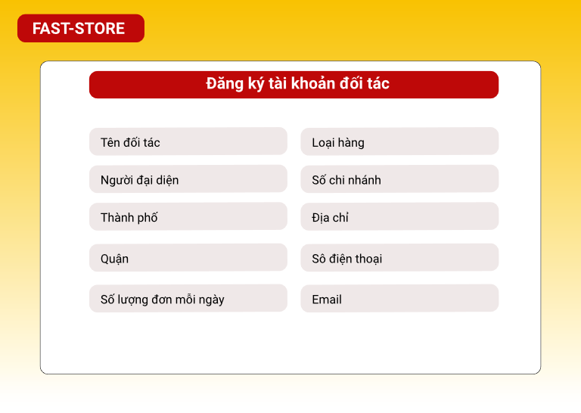

## Chức năng xem biểu đồ tổng hợp dữ liệu hợp đồng

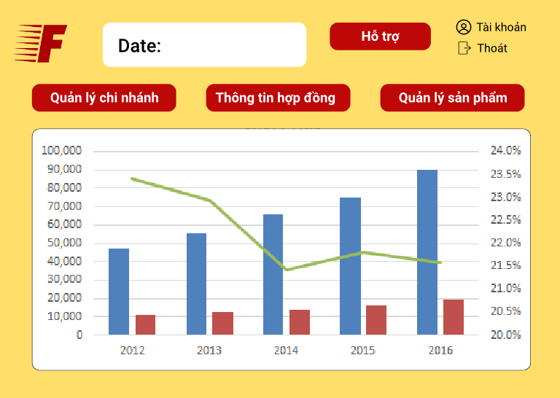

## Chức năng xem danh sách đơn hợp đồng

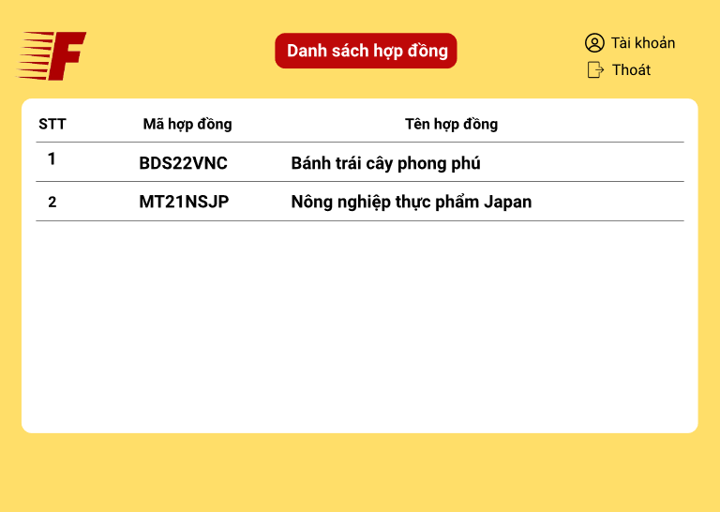

## Chức năng xem thông tin chi tiết hợp đồng

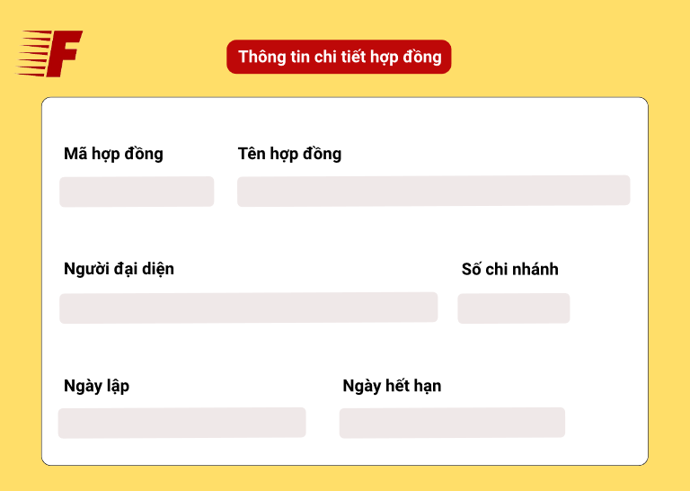

## Chức năng quản lý chi nhánh

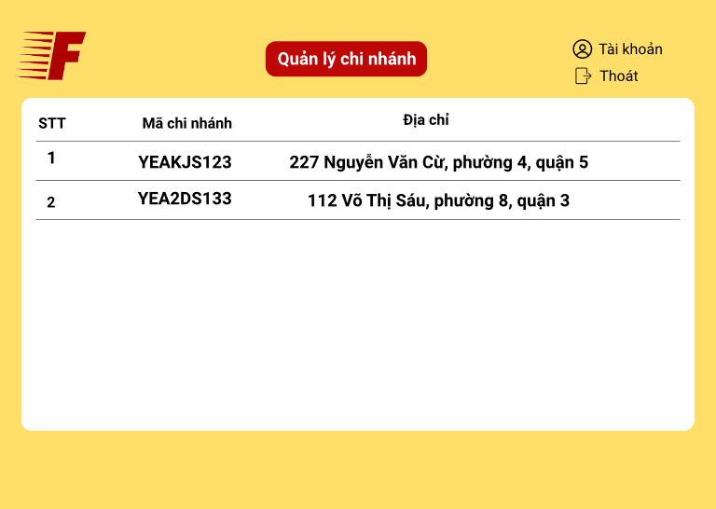

## Chức năng quản lý sản phẩm

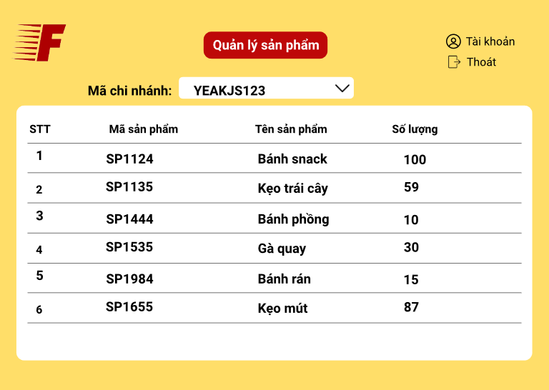

## Chức năng xem thông tin sản phẩm

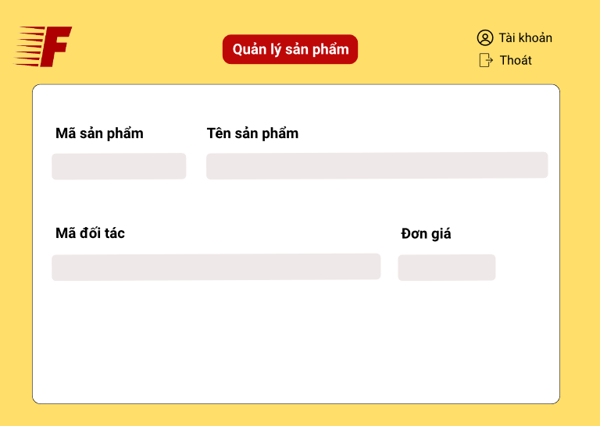

## Chức năng đăng ký tài khoản tài xế

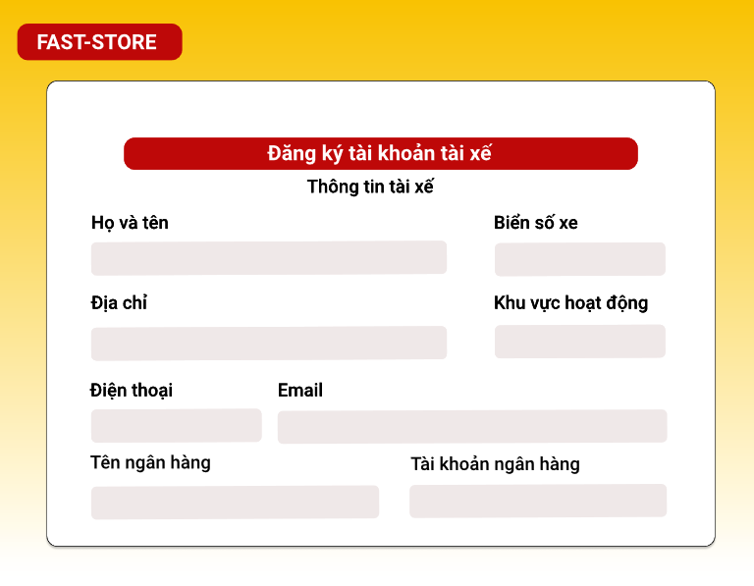

## Chức năng xem thông tin tài xế

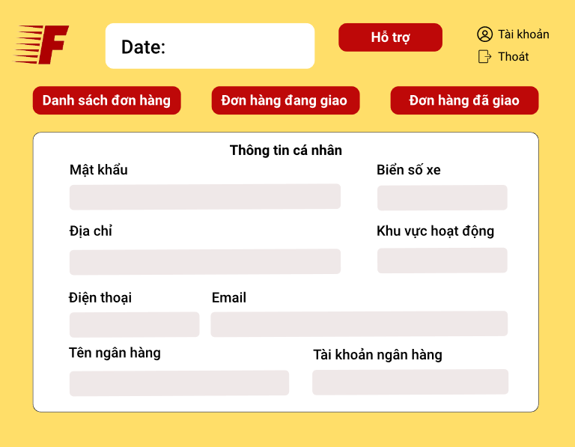

## Chức năng xem thu nhập cá nhân của tài xế

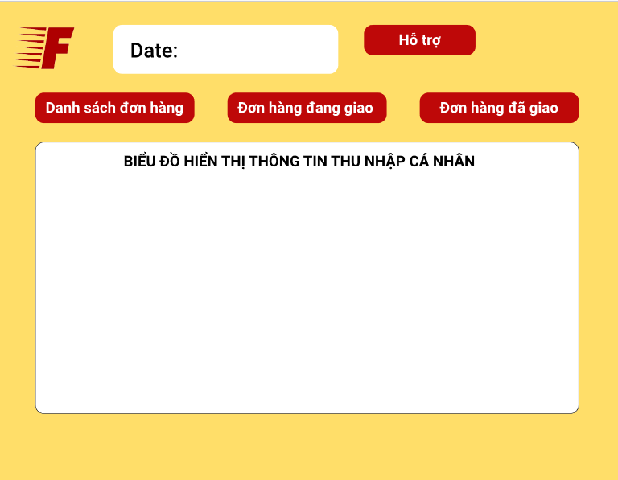

## Chức năng xác nhận đơn hàng của tài xế

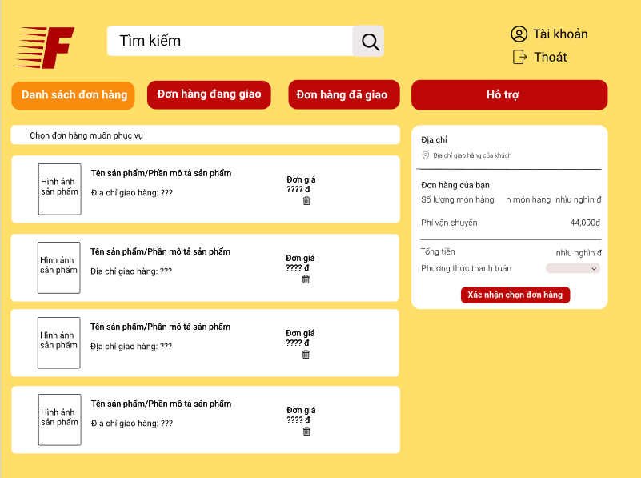

## Chức năng cập nhật tình trạng đơn hàng của tài xế

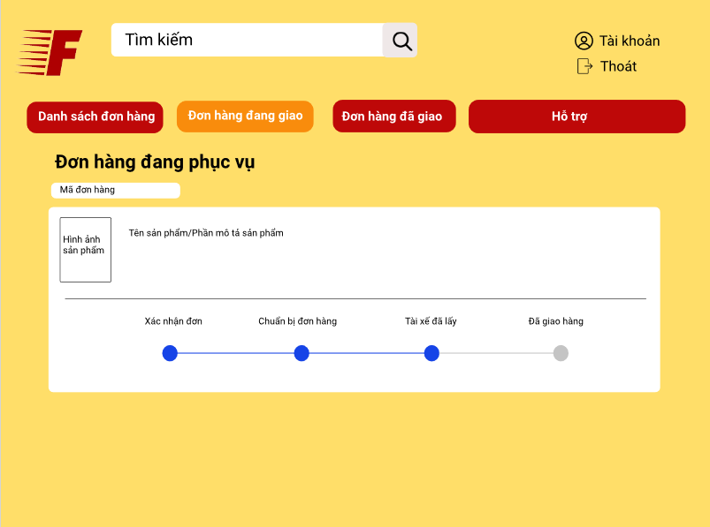

## Chức năng xem đơn hàng đã giao trong tháng của tài xế

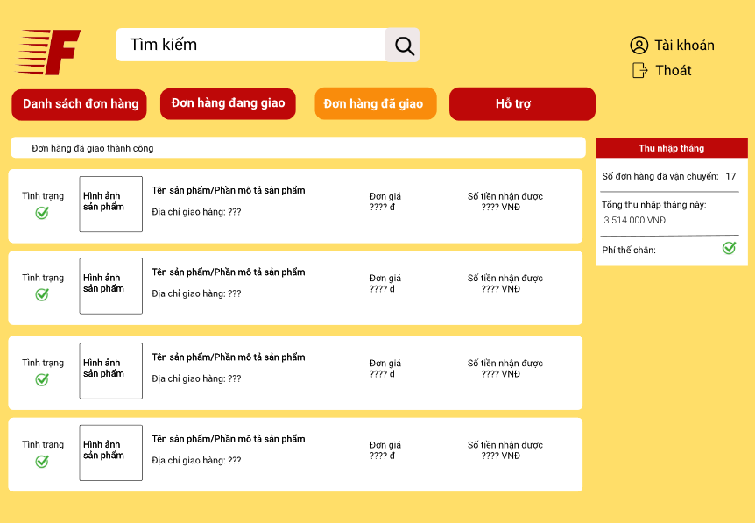

## Chức năng xem thông tin nhân viên

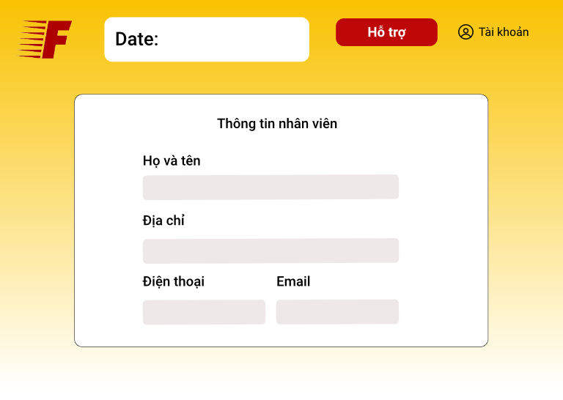

## Chức năng quản lý các đối tác của nhân viên

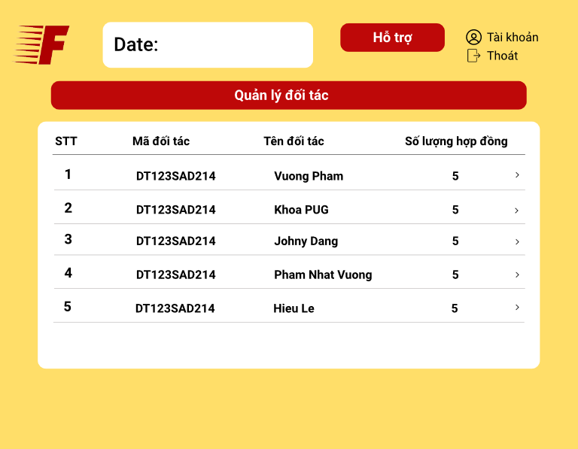

## Chức năng quản lý các hợp đồng của nhân viên

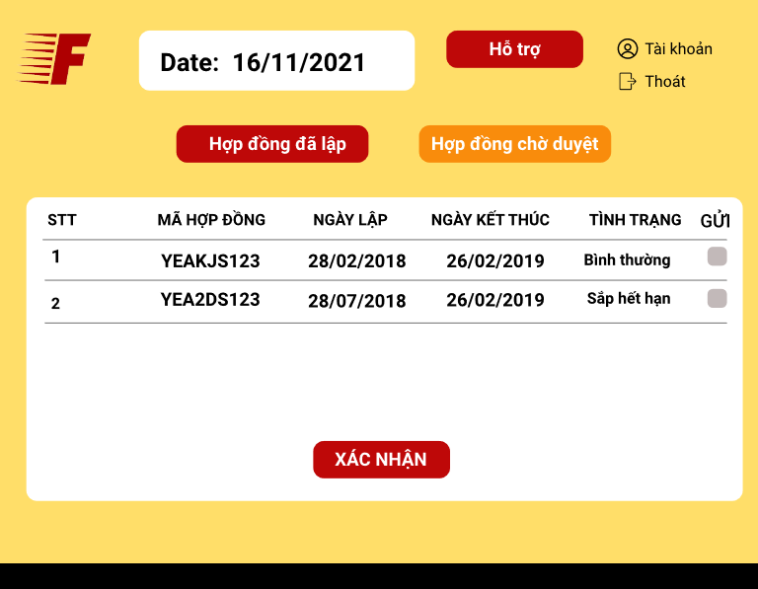

## Chức năng quản lý tài khoản của admin

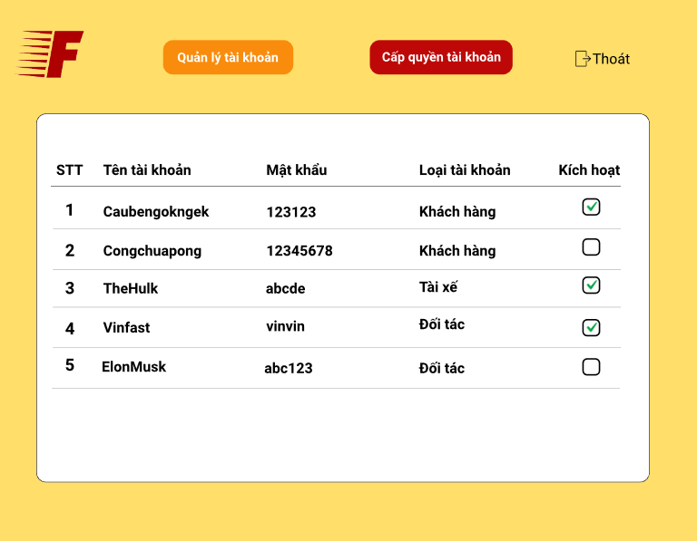

## Chức năng cấp quyền cho tài khoản của admin

